Должны ли дети помогать родителям? Многие родители считают, что не стоит обременять детей домашними обязанностями. Они думают, что работа по дому будет отнимать у детей беззаботное детство, которое дается только раз. Часто родители считают, что с детей достаточно школьной учебы и кроме этого им от детей ничего не нужно.
Обязанности ребёнка по дому - это способ научить его быть ответственным и заботиться о других людях. Во все времена у родителей рано или поздно возникает вопрос обязанностей ребенка по дому. Что может ребенок делать в том или ином возрасте? Какие обязанности стоит давать, а что ребенок сделать не может?
Выполнение семейных обязанностей содействует благоприятному воспитанию. Ребенок приучается быть аккуратным, трудолюбивым, дисциплинированным, вносить свой вклад в жизнь семьи. Учится ставить перед собой цели, вырабатывать навыки для достижения этих целей, привыкает планировать свое время, а следовательно лучше учится в школе. Домашняя работа учит ребенка самодисциплине. Выполняя домашние дела, ребенок учится создавать себе рабочее настроение, вдохновение, организуется.
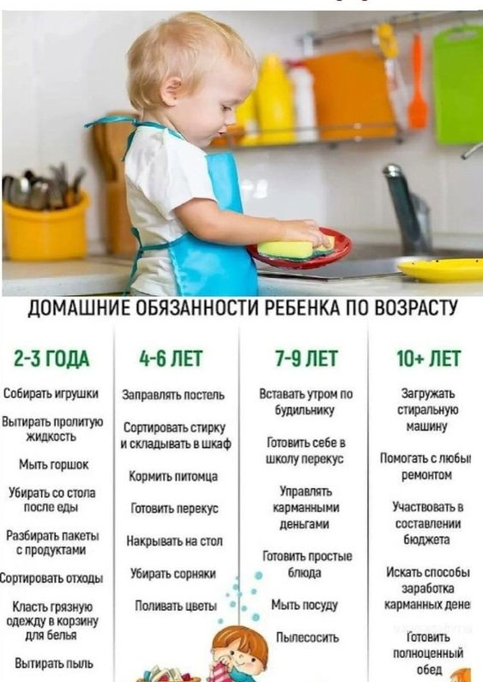

Появление у ребенка собственных обязанностей дает ему понять, что он является важным членом своей семьи, так вносит посильную лепту в ее жизнедеятельность.
Как научить ребенка выполнять домашние дела
Дома должна быть чистота, чтобы дети привыкали, что так должно быть всегда.
Если с малых лет у детей есть желание помочь родителям и сделать что-то самостоятельно, не нужно им это запрещать.
Нужно, чтобы дети взяли за правило, что у вещей должно быть свое место. В таком случае и убираться нужно будет меньше.
Распределять обязанности для детей нужно с учетом их предпочтений. Если родители дадут им задание, от которого они испытывают негативные эмоции, заставить их его выполнить в будущем будет сложно.
Необходимо объяснить малышу, для чего нужно убираться, чтобы он понимал, зачем ему нужно это делать.

